Исследование фотокаталитических свойств легированных полупроводниковых TiO₂ и Ga₂O₃.
Куранов Д.Ю., Богданова А.П.
Аспирант, 4 год обучения
Московский государственный университет имени М.В. Ломоносова,
химический факультет, Москва, Россия
E-mail: kuranov.mitya@mail.ru
Полупроводниковые нанокристаллические оксиды находят свое применение в промышленности – от чувствительных элементов газовых сенсоров до материалов для фотокаталитического очищения, однако в связи с большой шириной запрещенной зоны материалов (3.3 эВ у фазы анатаза TiO₂ и до 5 эВ у β-Ga₂O₃), эффективность фотокатализа низкая. В работе исследованы фотокаталитические свойства нанокристаллических чистых и легированных Nb(V) TiO₂ и Ga₂O₃. Привлечение распылительного пиролиза в пламени в качестве синтетического метода позволило получить наноразмерные частицы сферической формы с узким распределением по размеру. Материалы охарактеризованы методами спектроскопии и электронной микроскопии, РФА, РФлА, РФЭС и БЭТ. Все эксперименты проводились при pH=7.5, в качестве источников излучения выбраны диоды с λ=365 (для TiO₂) и 255 нм (для Ga₂O₃), параметры процесса фотообесцвечивания метиленового синего и характеристики материалов представлены в табл. 1.
Таблица 1. Характеристики материалов и кинетические параметры процесса
Материал | d_{XRD} (нм) | d_{BET} (нм) | d_{BET/} d_{XRD}^{b} | S_{уд} (м²) | k (мин⁻¹)·10^{-3 c} | K_{i}/K_{UV}^{d} | t_{½} (мин)
TiO₂-500 | 21/23^{а}±2 | 46 | 2.1 | 34±2 | 2.08 | 2.15 | 333
TiO₂-Nb-1-500 | 21/26^{а}±2 | 38 | 1.7 | 41±3 | 2.90 | 2.99 | 239
TiO₂-Nb-4-500 | 21/26^{а}±2 | 24 | 1.0 | 66±5 | 2.02 | 2.08 | 343
Ga₂O₃-900 | 12±1 | 43 | 3.6 | 24±2 | 1.46 | 2.23 | 475
Ga₂O₃-700 | 7±1 | 11 | 1.6 | 93±5 | 1.77 | 2.70 | 391
Ga₂O₃-500 | 6±1 | 10 | 1.7 | 104±6 | 2.75 | 4.19 | 165
Ga₂O₃-Nb-1-500 | 6±1 | 8 | 1.3 | 127±6 | 2.69 | 4.10 | 258
Ga₂O₃-Nb-4-500 | 6±1 | 10 | 1.7 | 103±6 | 2.36 | 3.60 | 294
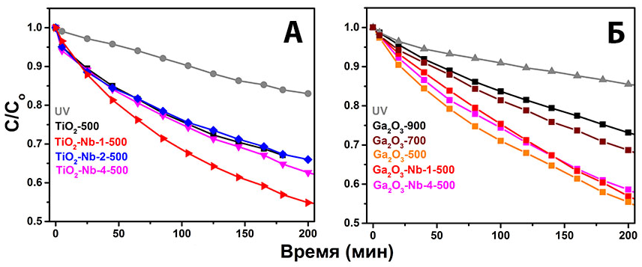
а – для фаз анатаза и рутила TiO₂, b – степень агломерации, с – скорость реакции, d – величина, показывающая, во сколько раз реакция с фотокатализатором идет быстрее чем в его отсутствии
Рис. 1. Кривые фотообесцвечивания
Показано (рис. 1), что чистые материалы проявляют фотоактивность, зависящую от температуры отжига. Легирование в случае с TiO₂ улучшает ФК свойства материалов за счет формирования твердых растворов замещения, в то время как дифрактограммы легированного Ga₂O₃ содержат рефлексы дополнительной фазы. Материал TiO₂-Nb-1 за счет возникновения донорных уровней в оптической запрещенной зоне, уменьшения степени агломерации и увеличения количества свободных носителей зарядов проявляет сравнительно высокую фотокаталитическую активность.

